

**Τμήμα: Ηλεκτρολόγων Μηχανικών και Μηχανικών Υπολογιστών**

**Μάθημα: ΟΠΤΙΚΑ ΔΙΚΤΥΑ**

**Ονοματεπώνυμο: Αργυρόπουλος Χρήστος**

**Αριθμός Μητρώου: 19013**

**Εργασία 7**

**1ο ΣΕΝΑΡΙΟ ΜΕΤΡΗΣΕΩΝ**

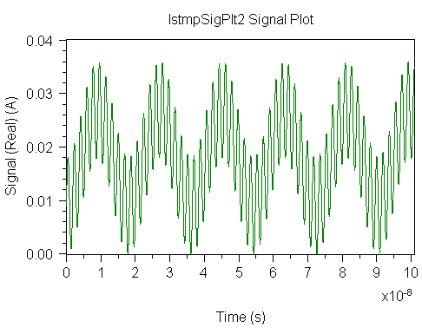

**αναλογικό video σήμα στην έξοδο του αθροιστή Summer1**

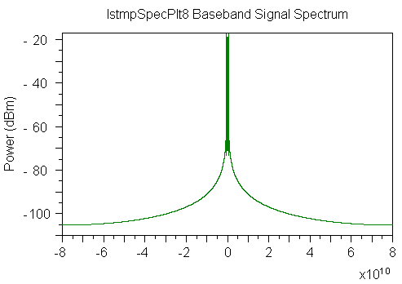

**φάσμα του αναλογικού video σήματος**

Dm laser 1

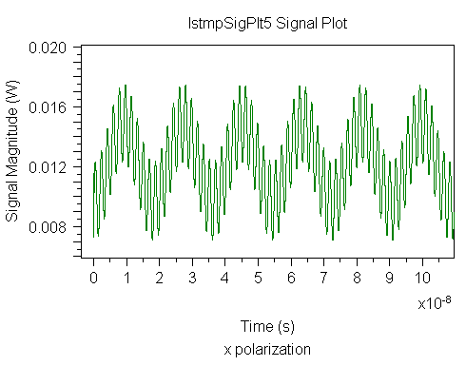

**οπτικά διαμορφωμένο αναλογικό video σήμα στην έξοδο του DMLaser1**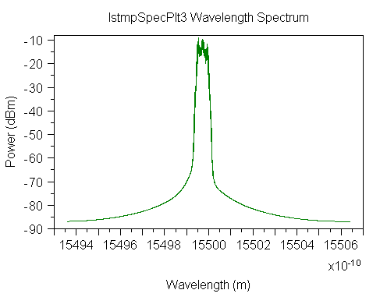

**φάσμα του οπτικά διαμορφωμένου αναλογικού video σήματος στην έξοδο του DMLaser1**

Dm laser 2

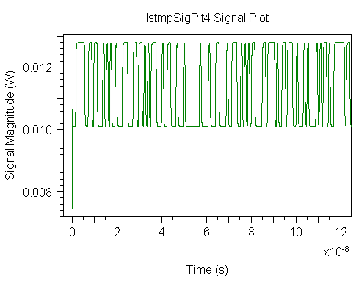

**οπτικά διαμορφωμένο ψηφιακό σήμα Data / VOIP στην έξοδο του DMLaser2**

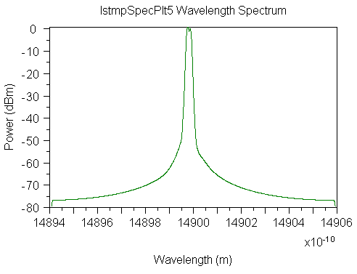

**φάσμα του ψηφιακού σήματος Data / VOIP στην έξοδο του DMLaser2**

Optmux1

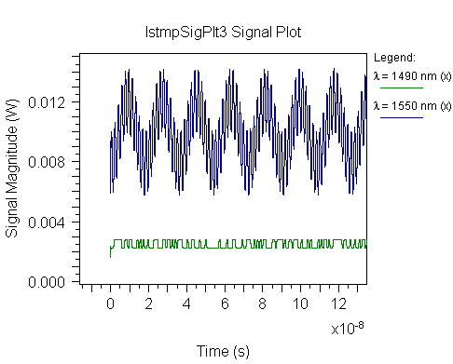

**οπτικά πολυπλεγμένο Triple-Play (video + data + voip) σήμα στην έξοδο του πολυπλέκτη OptMux1**

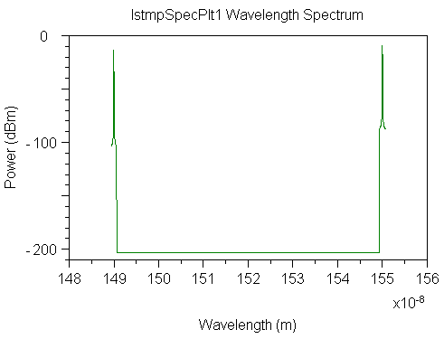

**οπτικό φάσμα του οπτικά πολυπλεγμένο Triple-Play (video + data + voip)**

Smf_1 optiki ina exodos

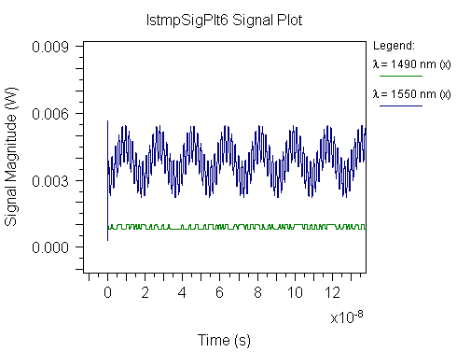

**οπτικά πολυπλεγμένου Triple-Play (video + data + voip) σήμα στην έξοδο της οπτικής ίνας SMF_1**

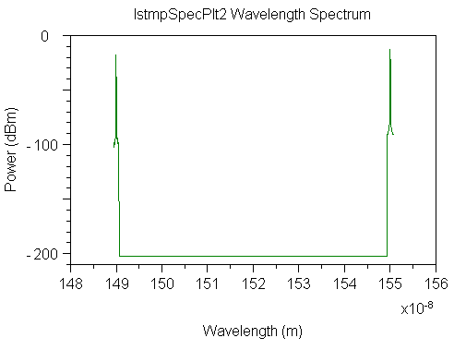

**οπτικό φάσμα του οπτικά πολυπλεγμένου Triple-Play (video + data + voip)**

Optfilt1

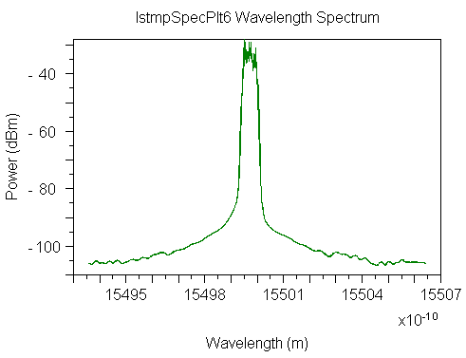

**οπτικό φάσμα στην έξοδο του Optfilt1**

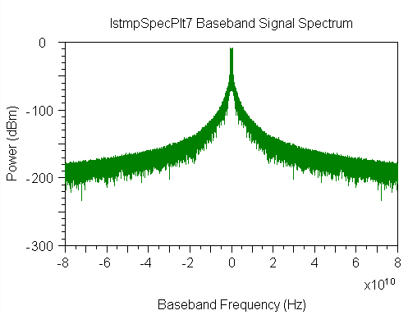

**ηλεκτρικό φάσμα συχνοτήτων του αθροίσματος των δύο video σημάτων**

1o analogiko video 55,25

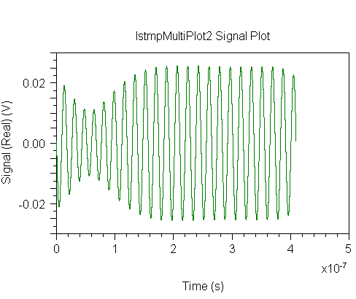

**1ο αναλογικό video σήμα στα 55,25 MHz, στην έξοδο του ElecFilt1**

2o analogiko viedeo

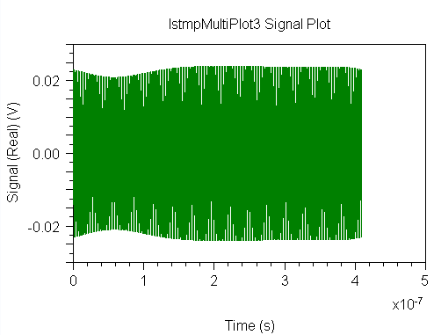

**2ο αναλογικό video σήμα στα 547,25 MHz, στην έξοδο του ElecFilt1**

Optfilt2/ **data/voip**

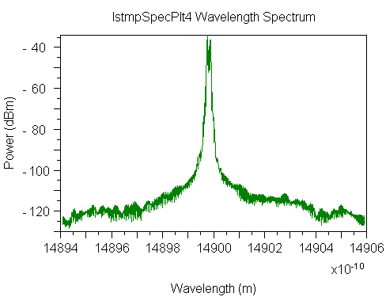

**οπτικό φάσμα στην έξοδο του Optfilt2**

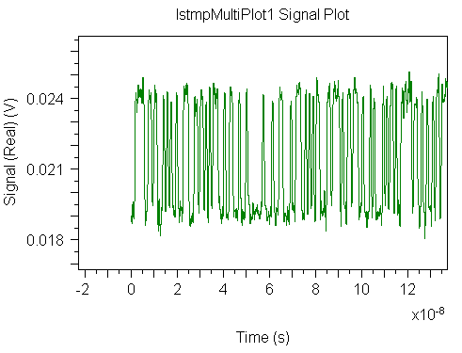

**ψηφιακό σήμα 1,25Gbps Data / VOIP**

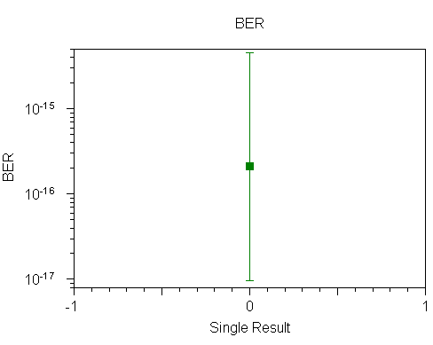

**BER του ψηφιακού σήματος 1,25Gbps Data / VOIP**

**παρατηρησεις** : η ποιότητα της ζεύξης θεωρώ ότι είναι αρκετά καλή η μετάδοση της του οπτικά πολυπλεγμενου Triple-Play (video + data + voip) γίνεται και παρατηρούμε στην έξοδο δυο σήματα video και data μετά έχουμε λάβει σαν αποτελέσματα το ber της τηλεφωνικής επικοινωνίας και είναι παρά πολύ καλό για μια τηλεφωνική επικοινωνία .

**2ο ΣΕΝΑΡΙΟ ΜΕΤΡΗΣΕΩΝ**

Αύξηση του μήκους της ζεύξης στα 40 χλμ

Smf_1

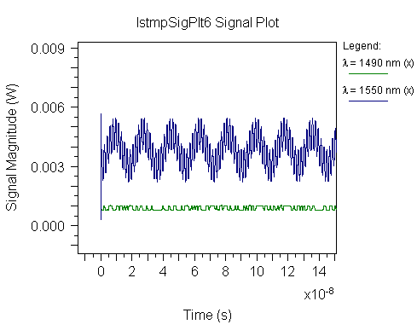

**οπτικά πολυπλεγμένου Triple-Play (video + data + voip) σήμα στην έξοδο της οπτικής ίνας SMF_1**

1o analogiko video

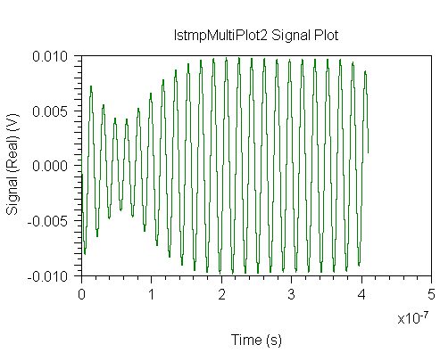

**1ο αναλογικό video σήμα στα 55,25 MHz**

2o analogiko video

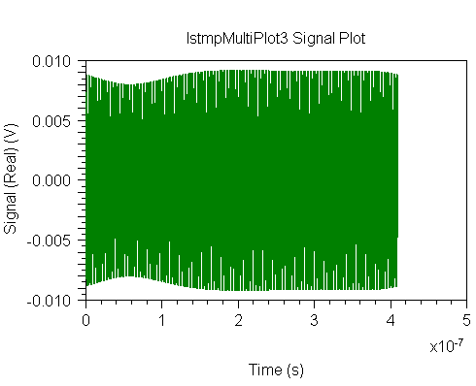

**Το 2ο αναλογικό video σήμα στα 547,25 MHz**

Data/voip

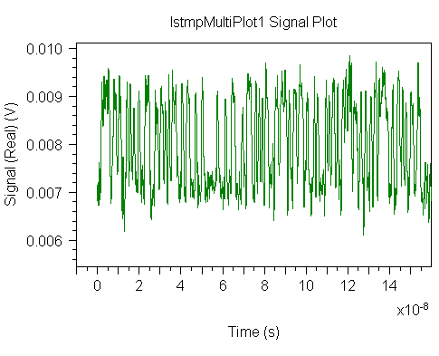

**Το ψηφιακό σήμα 1,25Gbps Data / VOIP**

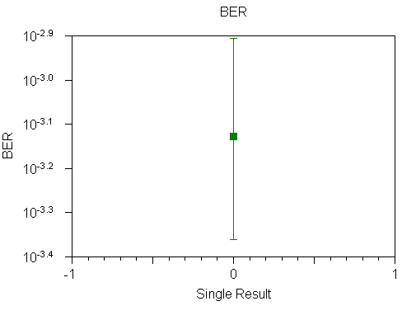

**Το BER του ψηφιακού σήματος 1,25Gbps Data / VOIP**

**παρατηρησεις :**με την αύξηση της χιλιομετρικής απόστασης είναι ότι στα σήματα μας κατά την μετάδοση βλέπουμε μια εξασθένηση και στα 3 σήματα μας δηλαδή και στα data , video αλλά και στο voip .Το σήμα μας χάνει την δύναμη του όσο του μεγαλώνουμε την απόσταση που πρέπει να διανύσει για να φτάσει στον δεκτή η διάφορα που βλέπουμε είναι της τάξης των 0,01 V και στα δυο σήματα ενώ στο voip παρατηρούμε μια διάφορα της τάξης 0,014V επίσης σε αυτό το σήμα παρατηρώ και περισσότερο θόρυβο από ότι το προηγούμενο και έτσι οπςω βλέπουμε και παρακάτω από το ber η σύνδεση μας έχει χειροτερέψει δραματικά . Με αυτό το ber δεν επιτυχαίνεται δυνατή επικοινωνία διότι θα έχουμε πολλά λάθη κατά την μετάδοση . Τέλος η ζεύξη δεν αντέχει σε αυτήν την απόσταση λόγο των παραπάνω λόγων

**3ο ΣΕΝΑΡΙΟ ΜΕΤΡΗΣΕΩΝ**

Smf_1

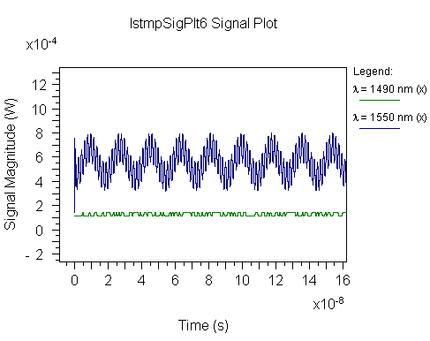

**οπτικά πολυπλεγμένου Triple-Play (video + data + voip) σήμα στην έξοδο της οπτικής ίνας SMF_1**

1o nanalogiko sima

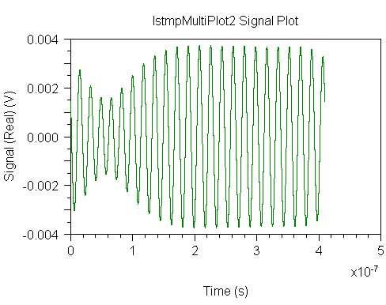

**1ο αναλογικό video σήμα στα 55,25 MHz**

2o analogiko sima

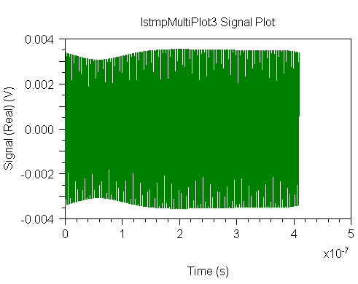

**2ο αναλογικό video σήμα στα 547,25 MHz**

Data/voip

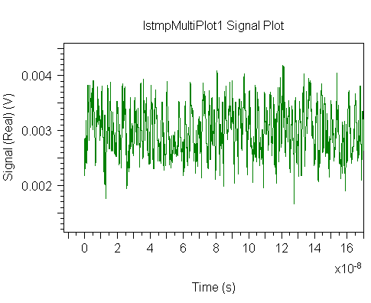

**ψηφιακό σήμα 1,25Gbps Data / VOIP**

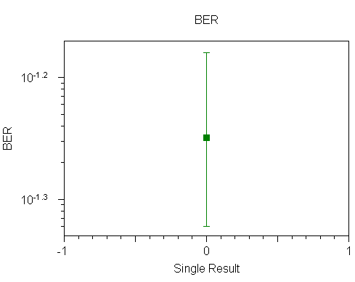

**BER του ψηφιακού σήματος 1,25Gbps Data / VOIP**

**παρατηρησεις :**με την αύξηση της χιλιομετρικής απόστασης το μονο που επιτυχνανουμε είναι μια εξασθένηση στα 3 σήματα μας .Το σήμα μας χάνει την δύναμη του όσο του μεγαλώνουμε την απόσταση που πρέπει να διανύσει για να φτάσει στον δεκτή. Οι διάφορες που βλέπουμε είναι περίπου ίδιες με την παραπάνω περίπτωση και στα δυο σήματα ενώ στο voip παρατηρούμε μια διάφορα της τάσης που λαμβάνουμε από το ηλεκτρικό σήμα .Επίσης σε αυτό το σήμα παρατηρώ και περισσότερο θόρυβο από ότι το προηγούμενο και έτσι όπως βλέπουμε και παρακάτω από το ber η σύνδεση μας έχει χειροτερέψει δραματικά . Με αυτό το ber δεν επιτυχαίνεται δυνατή επικοινωνία διότι θα έχουμε πολλά λάθη κατά την μετάδοση . Τέλος η ζεύξη δεν αντέχει σε αυτήν την απόσταση λόγο των παραπάνω λόγων και η ζεύξη δεν πρέπει να αυξηθεί άλλο ούτε σε αυτήν αλλά ούτε και στην προηγούμενη η ζεύξη ήταν καλή όποτε θα προτιμήσουμε περισσότερο την πρώτη περίπτωση όπου εκεί τα πράγματα ήταν πραγματικά παρα πολύ καλυτέρα.